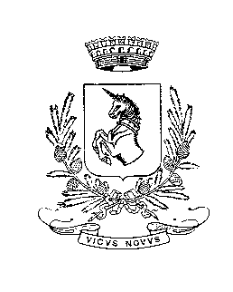 | COMUNE DI VINOVO  (Provincia di Torino)
UFFICIO DELLO STATO CIVILE

PER LE SOLE
DICHIARAZIONI DI DECESSO:

SABATO 06 AGOSTO 2016
DOMENICA 14 AGOSTO 2016
SABATO 20 AGOSTO 2016
SABATO 27 AGOSTO 2016

DALLE ORE 8.00 ALLE ORE 10.00

TELEFONARE AL SEGUENTE NUMERO:

011/96.20.442 - 320/4487125

PER CONTATTARE UFFICI CIMITERIALI
TELEFONARE AL: 347/0746722

